STUDI KINERJA RUAS JALAN DI DEPAN PASAR LOA JANAN ULU, KECAMATAN LOA JANAN, KABUPATEN KUTAI KARTANEGARA.
Rio Ryado Simanjuntak
rioryadosimanjuntak@untag-smd.ac.id

ABSTRAK
Dalam analisis dan indentifikasi kondisi masalah yang ada, terkadang kesimpulan yang ditarik dari masalah lalu lintas adalah kurangnya kapasitas ruas jalan, terutama dalam mengatasi pergerakan lalu lintas. Sehingga langkah penanganan yang selalu diusulkan adalah tindakan - tindakan dalam usaha untuk menambah kapasitas ruas jalan yang ada. Misalnya, dengan melakukan pelebaran jalan. Padahal pemanfaatan ruas jalan yang ada pada saat itu mungkin belum efektif, dan juga perlu diingat bahwa pelebaran jalan tidak selalu dapat dilakukan, terutama untuk daerah perkotaan dimana keterbatasan lahan sangatlah terasa sekali. Sedangkan permasalahan yang muncul akibat kegiatan Pasar Loa Janan Ulu, Kecamatan Loa Janan adalah kepadatan lalu lintas di Jalan Gerbang Dayaku. Persoalan gangguan lalu lintas ini muncul karena adanya pedagang kaki lima, bongkar muat barang, angkot yang parkir atau berhenti di sepanjang jalan tersebut. Berdasarkan uraian diatas maka saya mengambil judul penelitian STUDI KINERJA RUAS JALAN DI DEPAN PASAR LOA JANAN ULU, KECAMATAN LOA JANAN, KABUPATEN KUTAI KARTANEGARA.

Kata kunci : studi kinerja ruas jalan

- Latar Belakang

Pertumbuhan jumlah penduduk menyebabkan makin meningkatnya pergerakan sehingga makin besarnya jumlah kendaraan dalam kota, hal ini menyebabkan lalu lintas perkotaan menjadi masalah yang harus ditangani secara khusus. Masalah yang dihadapi oleh kota besar di manapun bukan hanya masalah sosial yang bermacam bentuknya, tetapi juga adalah persoalan lalu lintas yang dihadapi sehari - hari. Persoalan ini bukan masalah tersendiri, karena di dalamnya terkandung juga faktor manusia, ekonomi, sarana dan prasarana, administrasi dan berbagai faktor lainnya yang ada.
Dalam analisis dan indentifikasi kondisi masalah yang ada, terkadang kesimpulan yang ditarik dari masalah lalu lintas adalah kurangnya kapasitas ruas jalan, terutama dalam mengatasi pergerakan lalu lintas. Sehingga langkah penanganan yang selalu diusulkan adalah tindakan - tindakan dalam usaha untuk menambah kapasitas ruas jalan yang ada. Misalnya, dengan melakukan pelebaran jalan. Padahal pemanfaatan ruas jalan yang ada pada saat itu mungkin belum efektif, dan juga perlu diingat bahwa pelebaran jalan tidak selalu dapat dilakukan, terutama untuk daerah perkotaan dimana keterbatasan lahan sangatlah terasa sekali. Sedangkan permasalahan yang muncul akibat kegiatan Pasar Loa Janan Ulu, Kecamatan Loa Janan adalah kepadatan lalu lintas di Jalan Gerbang Dayaku. Persoalan gangguan lalu lintas ini muncul karena adanya pedagang kaki lima, bongkar muat barang, angkot yang parkir atau berhenti di sepanjang jalan tersebut. Berdasarkan uraian diatas maka saya mengambil judul penelitian STUDI KINERJA RUAS JALAN DI DEPAN PASAR LOA JANAN ULU, KECAMATAN LOA JANAN, KABUPATEN KUTAI KARTANEGARA.

- Rumusan Masalah
Adanya beberapa permasalahan yang terjadi pada ruas jalan ini, seperti kapasitas jalannya yang sudah tidak sesuai, yang ditandai dengan kondisi lingkungan dan volume kendaraan yang padat, jalur keluarnya kendaraan dari arah pasar yang tepat berada pada ruas jalan tersebut, banyak aktivitas samping jalan pada ruas jalan ini yang sering menimbulkan konflik, kadang-kadang besar pengaruhnya terhadap arus lalu-lintas yang terutama berpengaruh pada kapasitas dan kinerja jalan seperti pejalan kaki, angkutan umum, kendaraan lain berhenti ; kendaraan lambat, kendaraan masuk dan keluar dari lahan di samping jalan. Dengan adanya permasalahan tersebut berdampak pada kondisi prasarana jalan yang semakin disalah gunakan. Dari latar belakang dan identifikasi tersebut diatas, maka dapat dirumuskan:
- Seberapa besar tingkat kinerja ruas Jalan Gerbang Dayaku (depan Pasar Loa Janan Ulu), Kecamatan Loa Janan berkaitan dengan identifikasi masalah di atas?
- Solusi apa yang dapat direncanakan untuk memperbaiki kinerja ruas Jalan Gerbang Dayaku (depan Pasar Loa Janan Ulu) Kecamatan Loa Janan, sehingga dapat mengurangi kepadatan lalu lintas ?

- Batasan masalah
- Prosedur perhitungan kinerja jalan perkotaan berdasarkan Manual Kapasitas Jalan Indonesia (MKJI), Dirjen Bina Marga, Februari 1997.
- Parameter pembahasan dibatasi pada jalan perkotaan.
- Wilayah survey adalah titik-titik yang akan ditentukan di sekitar depan Pasar Loa Janan Ulu, Kecamatan Loa Janan.
- Waktu pengambilan data adalah 1 minggu penuh, dimulai pada hari Senin dan berakhir pada hari Minggu. Survey dilakukan pukul 06.00 s/d 18.00 WITA.
- Dalam penelitian ruas Jalan Gerbang Dayaku (depan Pasar Loa Janan Ulu) dibagi menjadi 3 (tiga) segmen.
- Untuk perhitungan ekonomi tidak dibahas.
- Kinerja jalan dalam kajian ini berupa analisa kecepatan arus bebas, analisa kapasitas, derajat kejenuhan, kecepatan dan waktu tempuh juga penilaian prilaku lalu lintas Jalan Gerbang Dayaku, di depan Pasar Loa Janan Ulu, Kecamatan Loa Janan.

- Maksud Studi
Maksud Studi yang akan dilakukan meliputi :
- Mengidentifikasi aktivitas penggunaan lahan di Jalan Gerbang Dayaku, depan Pasar Loa Janan Ulu dan pengaruhnya terhadap pergerakan lalu lintas.
- Menghitung volume lalu lintas.
- Menghitung kapasitas jalan.
- Menghitung tingkat pelayanan.

- Tujuan Studi.
Tujuan studi yang akan dilakukan meliputi :
- Mengetahui pengaruh kegiatan Pasar Loa Janan Ulu terhadap kinerja Jalan Gerbang Dayaku, Kecamatan Loa Janan.
- Mengetahui seberapa besar tingkat kinerja ruas Jalan Gerbang Dayaku, Kecamatan Loa Janan.
- Menentukan solusi yang dapat direncanakan untuk memperbaiki kinerja ruas jalan ini.
- Manfaat Studi
Adapun manfaat yang dapat diambil dari kajian ini antara lain :
- Dapat mengetahui kinerja ruas Jalan Gerbang Dayaku (depan Pasar Loa Janan Ulu), Kecamatan Loa Janan.
- Mampu merumuskan strategi pengelolaan dan merencanakan alternatif yang bisa berfungsi mengurangi permasalahan yang ada, yaitu kepadatan lalu lintas, khususnya pada ruas jalan ini pada jam-jam puncak.
- Metodologi
Metode yang dilakukan adalah dengan melakukan survey di depan Pasar Loa Janan Ulu tepatnya 600 meter dari tengah pasar yang dibagi menjadi 3 (tiga) segmen, masing-masing segmen dengan panjang penelitian 200 meter. Dari hasil survey ini diharapkan dapat memberikan masukan terhadap pengaturan lalu lintas di depan Pasar Loa Janan Ulu, Kecamatan Loa Janan, sehingga sirkulasi arus lalu lintas lebih aman serta gangguan terhadap lalu lintas berkurang. Dengan mengacu kepada sistem transportasi yang aman, nyaman dan lancar. Sedangkan analisis yang dilakukan mencakup kinerja jalan yang dilihat dari kecepatan dari masing-masing jenis kendaraan, kapasitas dan derajat kejenuhan. Adapun metode penelitian skripsi ini meliputi :

- Pengumpulan data
Data-data yang diperlukan adalah data hasil survey yang berupa data primer dan sekunder. Data primer diperoleh dari pengukuran langsung di lapangan. Data sekunder didapat langsung dari instansi - instansi terkait.

    - Survey Pendahuluan.
Survey volume lalu lintas dan waktu pengambilan sempel ditentukan berdasarkan hasil survey pendahuluan yang telah dilaksanakan pada waktu - waktu sebelumnya, dengan memilih waktu pada saat volume lalu lintas yang terpadat, dari survey pendahuluan maka bisa dijadikan acuan dalam survey perhitungan studi.

    - Penentuan Segmen.
Pembagian ruas jalan menjadi segmen. Segmen jalan di defisinikan sebagai panjang jalan yang mempunyai karakteristik yang hampir sama. Titik dimana karakteristik jalan berubah secara berarti menjadi batas segmen. Setiap segmen dianalisa secara terpisah, dalam studi ini diambil 200 m1 per segmen seperti dalam formulir UR-2 dan dalam ruas jalan ini di bagi menjadi 3 (tiga) segmen.
Segmen jalan yang diamati sebaiknya tidak dipengaruhi oleh simpang utama atau simpang susun yang mungkin mempengaruhi kapasitas dan perilaku lalu-lintasnya. Data identifikasi segmen dengan mengisi data umum pada bagian atas Formulir UR-1.

    - Data primer yang dibutuhkan antara lain
- Data volume lalu lintas.
Menghitung banyaknya kendaraan yang lewat pada garis pengamatan selama waktu pengamatan.
- Data geometrik.
Melihat kondisi geometrik jalan dilapangan di lokasi pengamatan, Seperti sketsa alinyemen horisontal segmen jalan, patok kilometer atau obyek lain yang digunakan untuk mengenal lokasi segmen jalan.
- Kapasitas Jalan.
Menghitung sesuai kondisi geometrik jalan dengan melihat tata guna lahan dan hambatan samping.
- Hambatan Samping : Pelaksanaan survey untuk pengambilan data hambatan samping dilakukan dengan cara mengamati dan mencatat aktivitas samping jalan yang terjadi selama waktu pengamatan.

    - Data sekunder yang dibutuhkan antara lain :
- Data jumlah penduduk Kecamatan Loa Janan Tahun 2012.
- Peta Kecamatan Loa Janan.

    - Lokasi Survey.
Lokasi survey untuk mengumpulkan data primer pada Ruas Jalan Gerbang Dayaku tepatnya di depan Pasar Loa Janan Ulu, Kecamatan Loa Janan (lihat gambar 3.1).

Gambar 3.1. Lokasi Studi di depan Pasar Loa Janan Ulu, Kecamatan Loa Janan.
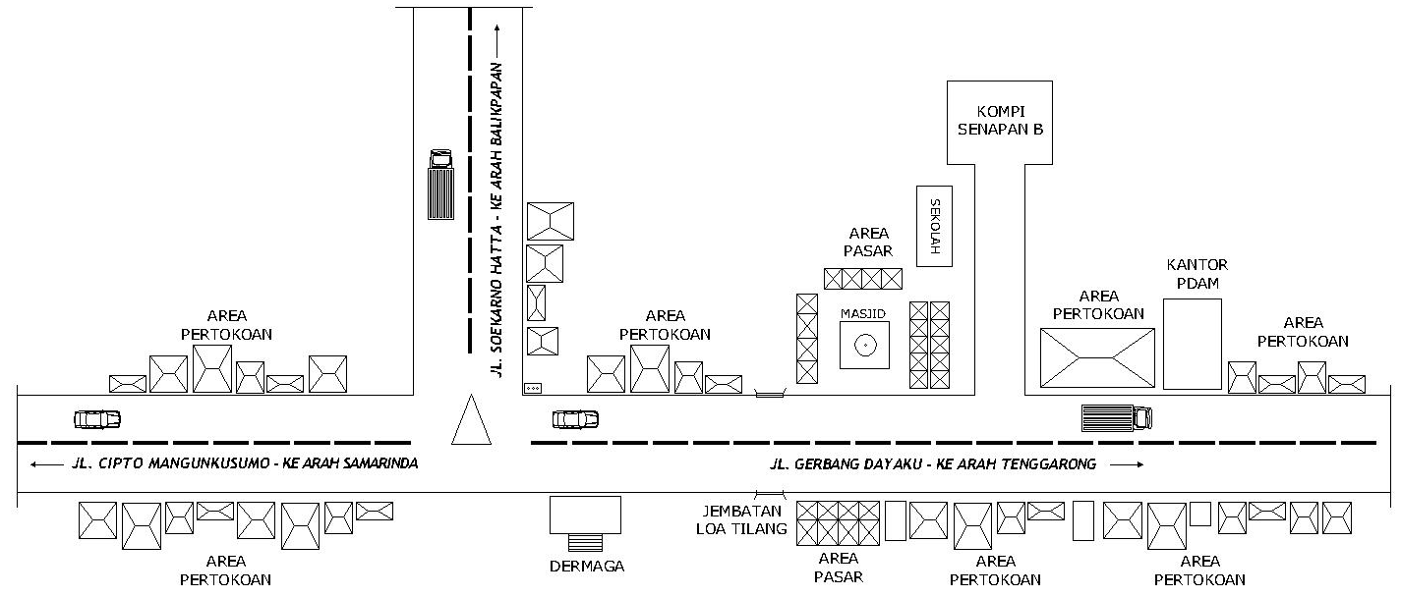

Lokasi studi

(Sumber : survey di depan Pasar Loa Janan Ulu, 2012)
    - Langkah Pengambilan Data.
Dalam proses pengambilan data, yang diperlukan adalah :
- Menentukan lokasi pengamatan.
- Menyiapkan formulir untuk mencatat data, yaitu :
  - Formulir data geometrik jalan, kondisi lingkungan.
  - Formulir data volume lalu lintas.
  - Formulir hambatan samping.
- Menyiapkan alat-alat penunjang, antara lain :
  - Meteran rol (100 meter) untuk pengukuran geometrik.
  - Counter untuk membantu menghitung LHR kendaraan yang lewat serta menghitung hambatan samping yang terjadi.
  - Kamera untuk dokumentasi.
  - Alat kuantitatif sofware Excel serta perangkat lunaknya.
  - Alat tulis dan lain-lain yang dipakai sebagai sarana penelitian di lapangan.
- Menentukan waktu pengambilan data.
Survey pengambilan data primer dilakukan dalam waktu 1 (satu) minggu, yang sebelumnya didahului dengan survey pendahuluan. dari 1 (satu) minggu diambil hari yang paling kritis. Pengambilan data di lokasi studi harus menghindari kondisi – kondisi sebagai berikut :
- Kondisi waktu khusus, seperti hari libur kalender selain hari minggu, dan terjadi demonstrasi.
- Cuaca tidak normal, seperti hujan lebat, gempa bumi, gunung meletus, kebakaran dan banjir.
- Adanya halangan, seperti perbaikan jalan di lokasi studi.
- Menentukan jumlah tenaga survey.
Untuk pendataan lalu lintas, pada setiap arah pergerakan diperlukan 6 (enam) orang surveyor, untuk masing - masing segmen diperlukan 2 (dua) orang surveyor dengan rincian sebagai berikut :
- Surveyor - 1 mencatat LHR/volume kendaraan.
- Surveyor - 2 bertugas mencatat hambatan samping.
Surveyor yang di beri tugas mampu melaksanakan tugas dengan baik dan benar.
    - Penempatan surveyor.
Untuk pendataan lalu lintas, pada setiap segmen diperlukan 2 (dua) orang surveyor yang ditempatkan pada lokasi studi (lihat gambar 3.2).
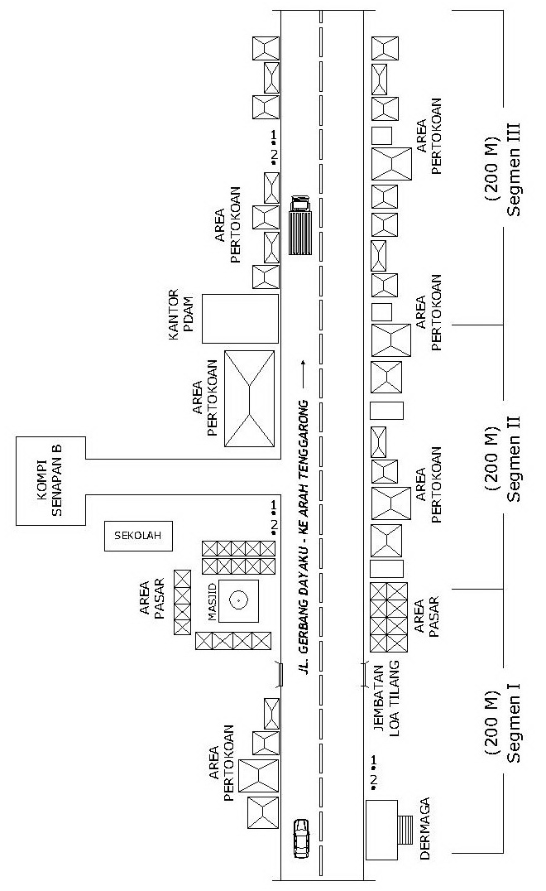
Gambar 3.2 Penempatan surveyor.

(Sumber : survey di depan Pasar Loa Janan Ulu, 2012).
Keterangan :
- Surveyor - 1 mencatat LHR ruas Jl. Gerbang Dayaku (disetiap segmen).
- Surveyor - 2 bertugas mencatat hambatan samping (disetiap segmen).
  - Bagan Alir (Flow Chart).
Dalam bagian bab ini akan dijelaskan mengenai prinsip metode analisis yang akan digunakan serta langkah-langkah penerapan metode tersebut. Adapun langkah-langkah pengolahan dan proses penyelesaian Skripsi ini dapat dilihat pada Bagan Alir berikut ini :
Gambar 3.3. Bagan alir survai pada ruas jalan depan Pasar Loa Janan Ulu Kecamatan Loa Janan
Pengumpulan Data
MULAI
Studi Literatur

Evaluasi data
Analisa dan Pembahasan
Kesimpulan dan Saran
SELESAI
Pengumpulan Data Primer :
Volume Lalu Lintas.
Geometrik Jalan.
Hambatan Samping.

Pengumpulan Data Sekunder :
Data jumlah penduduk Kecamatan Loa Janan
Peta Kecamatan Loa Janan

  - Bagan Alir Analisa Jalan Perkotaan.
Bagan alir prosedur perhitungan untuk jalan perkotaan ditunjukkan pada gambar 3.4 di bawah ini :
Gambar 3.4. Bagan alir analisa jalan perkotaan.
TIDAK
YA
Langkah A : DATA MASUKAN
A – 1 : Data umum
A – 2 : Kondisi geometric jalan
A – 3: Kondisi arus lalu - lintas
A – 4: Hambatan samping

Langkah B : KECEPATAN ARUS BEBAS
B – 1 : Kecepatan arus bebas dasar
B – 2 : Penyesuaian untuk lebar jalan lalu-lintas
B – 3 : Faktor penyesuaian untuk kondisi hambatan samping
B – 4: Faktor penyesuaian untuk ukuran kota
B – 5: Kecepatan arus bebas untuk kondisi lapangan
Langkah C : KAPASITAS
C – 1: Kapasitas dasar
C – 2: Faktor penyesuaian untuk lebar jalur lalu-lintas
C – 3: Faktor penyesuaian untuk pemisahan arah
C – 4: Faktor penyesuaian untuk kondisi hambatan samping
C – 5: Faktor penyesuaian untuk ukuran kota
C – 6: Kapasitas untuk kondisi lapangan

PERUBAHAN

Keperluan penyesuaian anggapan mengenai rencana, dsb.

Akhir Analisa

Langkah D : PERILAKU LALU - LINTAS
D – 1: Derajat kejenuhan
D – 2: Kecepatan dan waktu tempuh
D – 3: Penilaian prilaku lalu - lintas

A

B

C

D

(Sumber : MKJI, 1997).
- Kesimpulan.
Dari hasil pengamatan dan perhitungan serta analisis seperti yang telah diuraikan dimuka dapat disimpulkan bahwa kegiatan Pasar Loa Janan Ulu mempunyai pengaruh terhadap kinerja jalan Gerbang Dayaku. Pengaruh tersebut dapat dijelaskan sebagai berikut :
- Berdasarkan penelitian ini, didapatkan bahwa kinerja Jalan Gerbang Dayaku (depan Pasar Loa Janan Ulu) sebagai berikut:
- Segmen I : Titik pengamatan pada ruas jalan, masih cukup ideal lagi dengan derajat kejenuhan di jam sibuk V/C = 0,44.
Masuk dalam Karakteristik tingkat pelayanan jalan klas “B” Dalam zona arus stabil. Pengemudi memiliki kebebasan yang cukup untuk memilih kecepatannya.
- Segmen II : Titik pengamatan pada ruas jalan, sudah tidak ideal lagi dengan derajat kejenuhan di jam sibuk V/C = 0,59.
Masuk dalam Karakteristik tingkat pelayanan jalan klas “C” Dalam zona arus stabil. Pengemudi dibatasi dalam memilih kecepatannya.
- Segmen III : Titik pengamatan pada ruas jalan, sudah tidak ideal lagi dengan derajat kejenuhan di jam sibuk V/C = 0,54.
Masuk dalam Karakteristik tingkat pelayanan jalan klas “C” Dalam zona arus stabil. Pengemudi dibatasi dalam memilih kecepatannya.
- Adanya kendaraan yang keluar/masuk, kendaraan berjalan lambat, pejalan kaki dan kendaraan yang berhenti atau parkir di ruas jalan Gerbang Dayaku, mempunyai pengaruh yang sangat signifikan terhadap penurunan kecepatan kendaraan. Faktor yang paling berpengaruh terhadap turunnya kinerja Jalan Gerbang Dayaku adalah adanya kegiatan pasar sehingga mengakibatkan hambatan samping yang cukup tinggi dan bercampurnya arus lokal pada saat jam sibuk. Sehingga solusi yang digunakan untuk meningkatkan kinerja ruas jalan di depan Pasar Loa Janan ulu adalah dengan mengurangi hambatan samping yang ada.

- Saran.
Saran yang dapat diberikan adalah sebagai berikut :
- Pasar Loa Janan Ulu Kecamatan Loa Janan sebagai salah satu tempat untuk melakukan aktifitas perekonomian berupa pemenuhan kebutuhan masyarakat, memiliki beberapa permasalahan, antara lain kondisinya yang semrawut dan tidak tertata, kurangnya daya tampung terhadap pedagang yang ada serta sangat kurangnya fasilitas parkir dan fasilitas penunjang lainnya. Kurangnya fasilitas parkir tersebut menyebabkan kesemerawutan arus lalu lintas di sekitar pasar.
- Sesuai hasil perancangan yang ada yang dapat dijadikan solusi adalah penyediaan lahan parkir yang memadahi, karena dengan memperkecil frekuensi kejadian hambatan samping (parkir/kendaraan berhenti) sehingga dapat menggurangi kepadatan lalu lintas yang ada..

